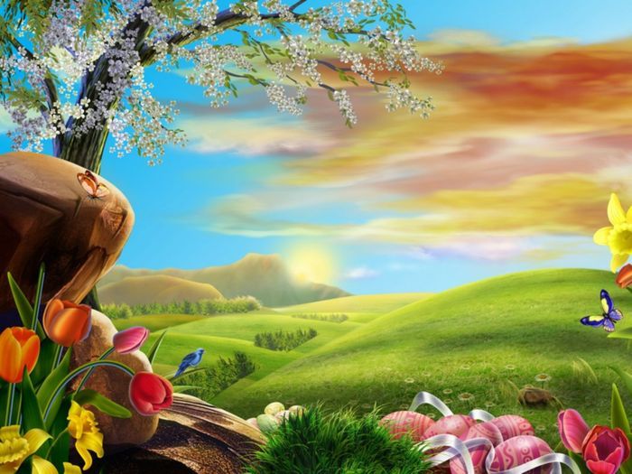

***Муниципальное бюджетное дошкольное образовательное учреждение***

***«Детский сад общеразвивающего вида № 23»***

***Нижнекамского муниципального района Республики Татарстан***

***Консультация для родителей по экологическому воспитанию***

***«Анкеты»***

***Составила:***

***Нырова А.Р***

***Воспитатель старшей группы***

***Нижнекамск 2014г.***

**Анкета для родителей №1. «Экологическое воспитание детей»**

ФИО____________________________________Возрастная группа_______________________

1. Знаете ли Вы, что такое экология, что она изучает, чем занимается? ______________________________________________________

2. Знаете ли Вы, что ДОУ углубленно занимается вопросами экологического воспитания детей?___________________________________

3. Интересует ли Вас лично данная проблема?________________________

4.Ощущаете   ли   Вы   по   ребенку,   что   в   ДОУ   много   внимания   уделяется экологическому воспитанию? _____________________ В чем это проявляется? Ребенок много рассказывает, просит завести животное, растение дома, обращает внимание на окружающую его природу, просит вывести его в парк, лес, просит почитать о природе и т. д. (нужное подчеркнуть)

5. Как Вы сами относитесь к природе, любите ли животных, птиц? __________Чем можете оказать помощь ДОУ по экологии?_____________________

6. Поддерживаете ли Вы проводимую в ДОУ работу по экологическому воспитанию дошкольников?________________________ В чем это проявляется? Беседовали с ребенком о природе; оборудовали в семье уголок природы; приобрели животных; подкармливаете птиц, выбираетесь чаще на природу; проводите наблюдения с детьми за природными объектами; сажаете деревья, охраняете природу (нужное подчеркнуть).

7. Знакомите ли детей с правилами поведения в природе? _____________

Нужно ли это делать? ___________________________________________

8. В чем Вам нужна помощь ДОУ по данной проблеме? (Как проводить наблюдения за погодой; содержать животных, растения; какие давать знания; знакомить с правилами поведения в природе; какую практическую деятельность в природе можно осуществить с детьми...) __________________

9. Как оцениваете работу ДОУ по данному вопросу? _________________

10. Ваши предложения, пожелания. _______________________________

**Анкета для родителей №2."Использование художественной литературы в семье"**

**«Книга в семье»**

ФИО________________________________________Возрастная группа___________________

1. Какие книги для чтения детям есть у Вас дома? Перечислите их.

_______________________________________________________________________________________

2. Есть среди них книги о природе? Назовите их.

________________________________________________________________________________________

3. Как Вы отбираете книги для чтения детям, чем руководствуетесь при покупке литературы детям?

Смотрю   содержание,   учитываю  возраст,   отбираю   по  иллюстрациям,   покупаю случайно, если нет дома такой книги, то беру...(нужное подчеркнуть).

4. Как Вы читаете книги? (По просьбе ребенка, по своей инициативе, ребенок читает самостоятельно)

5. Обсуждаете ли Вы содержание прочитанного с ребенком?_______________

**Цель обсуждения.**1. Предлагаю просто пересказать. 2. Спрашиваю, что нового узнал из книги. 3. Обсуждаю поступки героев, их поведение (нужное подчеркнуть)

6. Как Вы считаете, оказывает ли влияние книга на поведение и отношение детей к природе? _______________________________________________________

7. Имеется ли у Вас дома литература для взрослых по природе?______________

Используете ли Вы ее при общении с ребенком?___________________________

Как часто? При каких ситуациях?

– Не знаю как ответить на вопрос ребенка; хочу рассказать что-то новое; не использую — ребенок не интересуется... (нужное подчеркнуть)